**课时二：程序一**

**姓名：徐文浩 学号：190110728**

**学院：计算机类 专业：计算机科学与技术**

**1、运行截图**

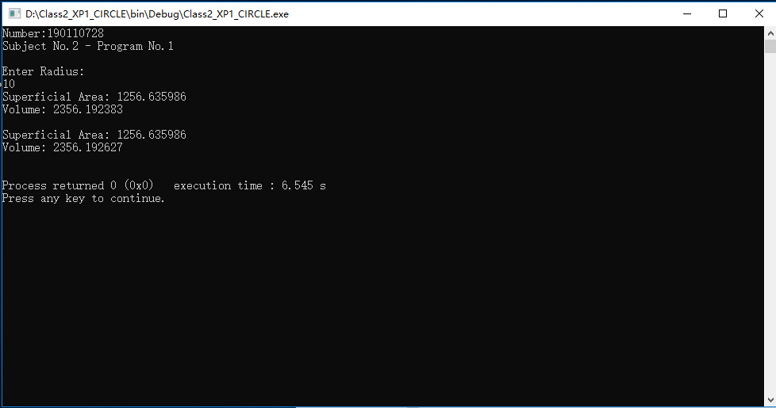

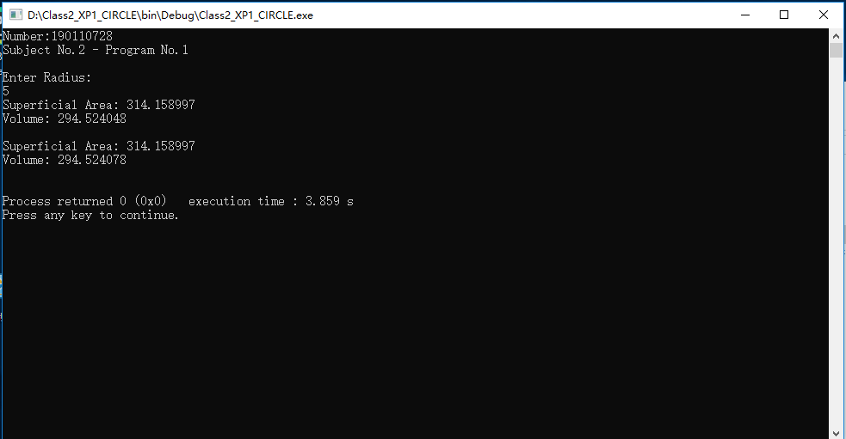

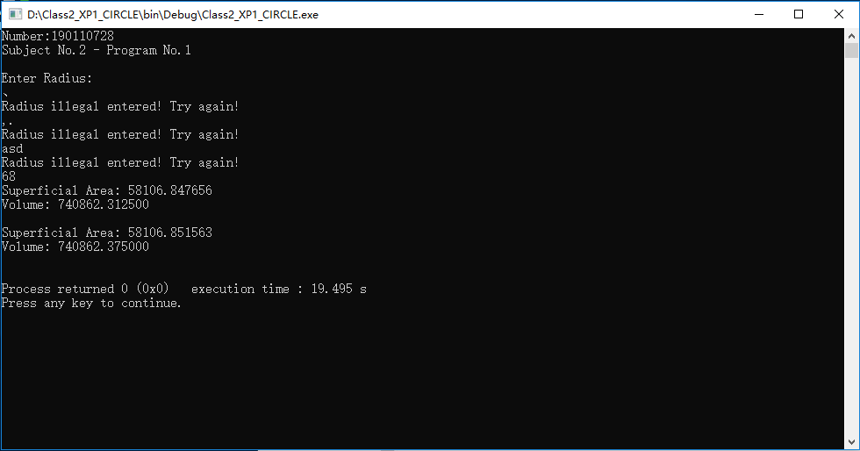

**2、其他（选做）**

**实现了识别非法数据并要求重新读入的功能。（见最末张截图）**